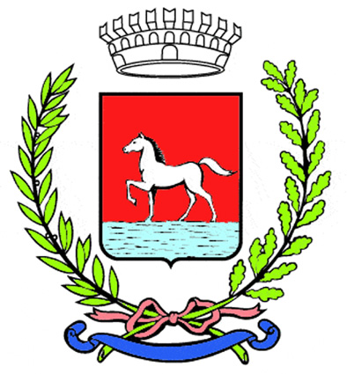
Comunicato stampa
30.9.2023

Si chiuderà domenica 1 ottobre con un’ultima giornata ricca di iniziative in tutto il centro storico di Bagnacavallo l’edizione 2023 della Festa di San Michele.

Si inizierà già al mattino in piazza della Libertà, dove alle 10 si terrà il concerto della banda di Dunstelkingen (Neresheim) alla quale seguirà un momento di saluto delle delegazioni europee dei paesi partner e di ringraziamento a quanti hanno dato il loro supporto alla comunità bagnacavallese in occasione delle alluvioni di maggio. Parteciperanno la sindaca Eleonora Proni, il prefetto Castrese De Rosa e rappresentanti della Protezione Civile regionale e comunale. La mattinata si concluderà con un’esibizione del gruppo “I principi del carnevale”, sempre della città tedesca di Neresheim.

Per tutta la giornata il centro storico ospiterà il tradizionale mercato della festa, il mercatino dei prodotti tipici e quello dei creativi, mentre all’ex convento di San Francesco si terrà il Garage Sale, che alle 11 proporrà anche una lettura animata gratuita in collaborazione con la Biblioteca Taroni e le associazioni Comunicando e Tralenuvole. Sarà possibile visitare tutte le mostre, le principali aperte con orario continuato, e i punti di Interno 7. Saranno aperte osterie e punti ristoro per gustare per l’ultimo giorno le più diverse specialità enogastronomiche.

Per quanto riguarda gli spettacoli, alle 18 l’appuntamento sarà al Teatro Goldoni per il teatro ragazzi: la compagnia Teatro Perdavvero porterà in scena “I musicanti di Brema”, di e con Marco Cantori e Giacomo Fantoni (info e biglietti 0545 64330). Alle 20.15 tornerà la banda di Dunstelkingen per un concerto nella Collegiata di San Michele.

La chiusura della festa, alle 21.15 sul palco centrale di piazza della Libertà, sarà affidata all’orchestra Doremi della scuola comunale di musica che, diretta da Nicola Nieddu, proporrà un omaggio a Lucio Battisti.

La Festa di San Michele è organizzata dal Comune di Bagnacavallo con la collaborazione di associazioni di volontariato, Parrocchia, operatori culturali e con il supporto di numerose imprese. Gode del patrocinio della Regione Emilia-Romagna e dell’Unione dei Comuni della Bassa Romagna. Main sponsor sono Società Padana Energia, Terremerse, Hera, Orva, Calzaturificio Emanuela, Deco, BCC ravennate forlivese e imolese.

Per info e programma completo:
0545 280864-890
info@festasanmichele.it
Fb e Instagram @festasanmichele

(364/23)

